**系 列 书 推 荐**

***Young Zoologist Series***

**《小动物学家》系列（4册）**

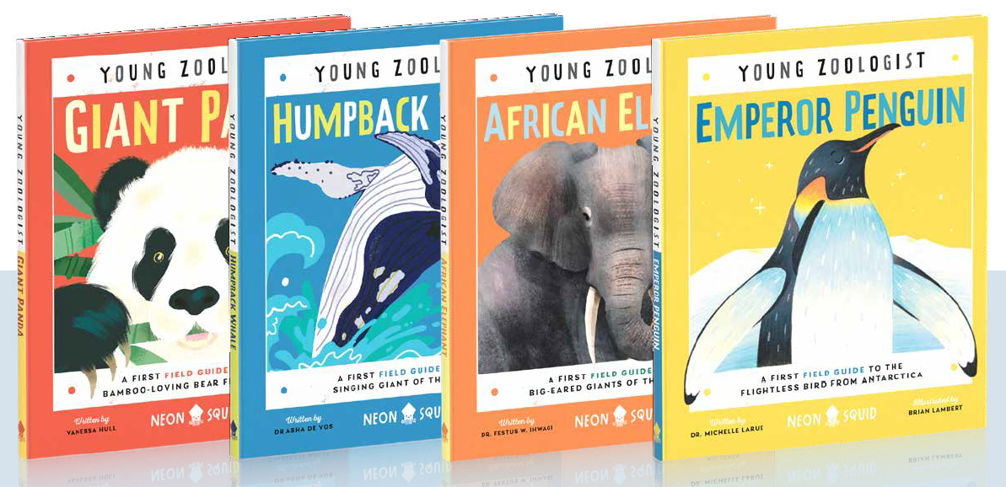

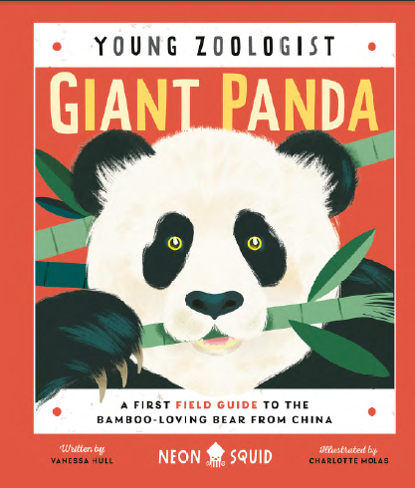**第一册：**

**中文书名：《大熊猫》**

**英文书名：GIANT PANDA**

**作 者：Vanessa Hull**

**出 版 社：Neon Squid**

**代理公司：ANA/Yao Zhang**

**出版时间：2022年6月**

**代理地区：中国大陆、台湾**

**页 数：32页**

**审读资料：电子文稿**

**类 型：儿童绘本/知识读物**

**内容简介：**

**弗罗里达大学副教授、现西南生态院外聘教师瓦妮莎·赫尔博士带来熊猫的故事**

在这本美丽的非虚构类儿童野外指南中，前往中国的山区研究熊猫吧！你可能知道熊猫喜欢在竹子上吃零食，但是关于这种神秘的黑白相间的可爱动物还有很多奇妙的知识要去发现！

翻开书页，了解熊猫喜欢在哪里度过夏天，以及它们的新生幼崽是多么可爱。这本书充满了简单的科学知识和大量的动物事实，还解释了砍伐森林是如何使大熊猫成为濒危物种的——以及未来需要做些什么来保护它们的栖息地。

* + - 这是一个激动人心的新系列，旨在激励下一代生物学家和自然资源保护主义者。
    - 通过对熊猫生命周期、食物链和季节的阐述来达到STEM学习。
    - 包含了关于砍伐森林和熊猫保护区努力拯救物种的环境信息。

**作者简介：**



**瓦妮莎·赫尔（Hannah Fathi）瓦妮莎在**五岁时收到了一个熊猫填充玩具，自此点燃了她一生的热情。现在，她是美国佛罗里达大学的副教授，也是西华师范大学和生态研究院的外聘专家，她的职业生涯是在中国的山林里研究大熊猫度过的。

**内文插图：**

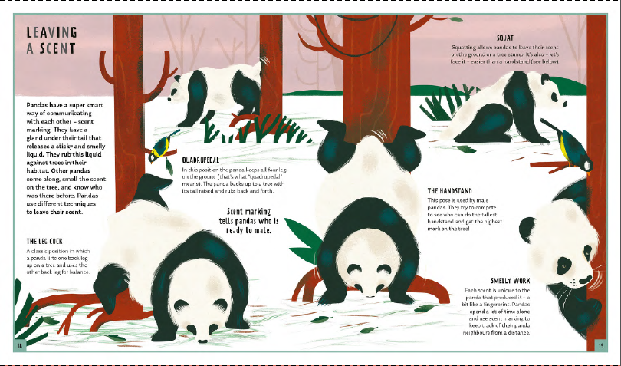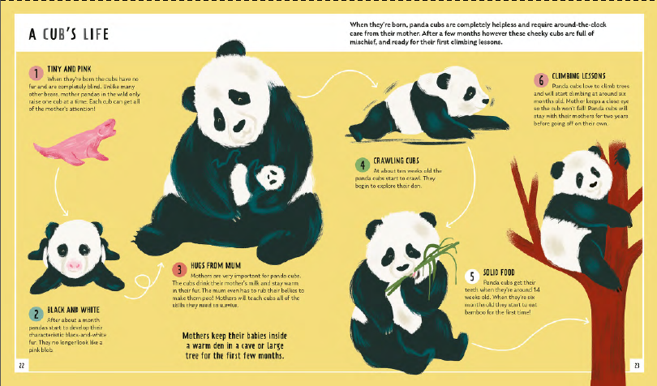

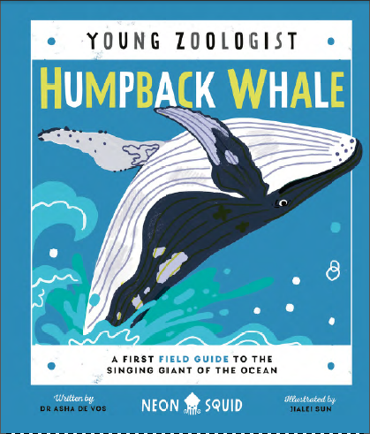**第二册：**

**中文书名：《座头鲸》**

**英文书名：GIANT PANDA**

**作 者：Vanessa Hull**

**出 版 社：Neon Squid**

**代理公司：ANA/Yao Zhang**

**出版时间：2022年6月**

**代理地区：中国大陆、台湾**

**页 数：32页**

**审读资料：电子文稿**

**类 型：儿童绘本/知识读物**

**内容简介：**

在这本美丽的非虚构类儿童野外指南中，前往海洋深处研究座头鲸吧。你可能知道座头鲸用鲸鱼的歌声彼此交流，但是关于这些海洋巨人还有很多奇妙的知识要去发现！在这本书中，著名的海洋生物学家阿莎·德沃斯博士解释了座头鲸如何使用特殊的泡泡网捕鱼，以及它们的粪便在海洋生态系统中扮演的重要角色。

这本书充满了简单的科学知识和大量的动物事实，还解释了狩猎如何使座头鲸成为濒危物种，以及保护工作如何使座头鲸的数量再次增加。

* + - 鲸鱼专家阿莎·德沃斯博士是一位备受尊敬的海洋生物学家，在社交媒体上有大量关注者。
    - 通过对海洋食物链、鲸鱼生命周期和哺乳动物的阐释来支撑STEM学习。
    - 包含关于捕鲸和保护鲸鱼，努力拯救物种的环境保护信息

**作者简介：**

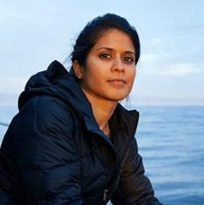**阿莎·德沃斯博士（Dr. Asha de Vos）**德沃斯博士是一位海洋生物学家和海洋教育家，也是北印度洋蓝鲸长期研究的先驱。她以她的蓝鲸计划而闻名，在海洋研究界备受尊崇，还是海洋保护组织Oceanswell的创立者。她是TED资深研究员，并于2018年入选BBC 100女性奖和2016年《国家地理》杂志新兴探险家奖获得者。

**内文插图：**

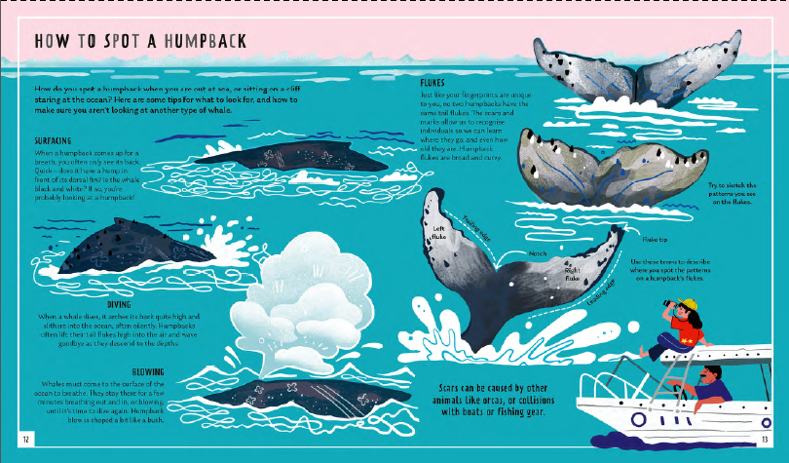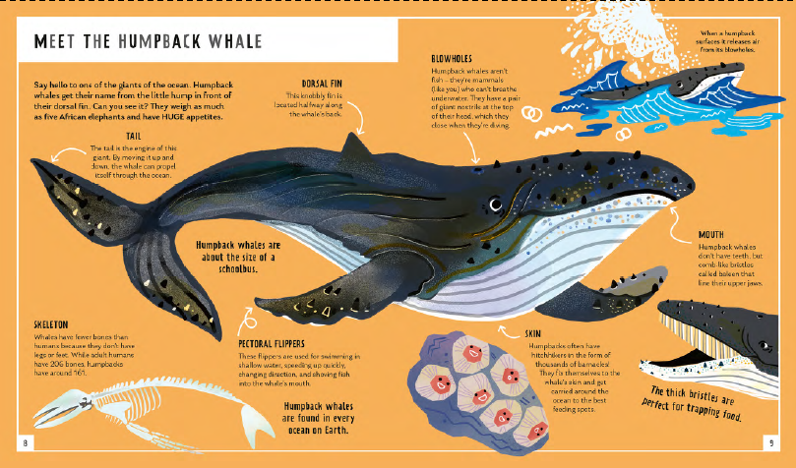

**谢谢您的阅读！**

**请将回馈信息发送至：张瑶（Yao Zhang)**

安德鲁﹒纳伯格联合国际有限公司北京代表处

北京市海淀区中关村大街甲59号中国人民大学文化大厦1705室, 邮编：100872  
电话：010-82449325

传真：010-82504200

Email: Yao@nurnberg.com.cn

网址：www.nurnberg.com.cn

微博：<http://weibo.com/nurnberg>

豆瓣小站：<http://site.douban.com/110577/>

微信订阅号：ANABJ2002

